|  |
| --- |
| Утвержден постановлением акимата Западно-Казахстанской области от 15 марта 2018 года № 60 |

**Регламент государственной услуги  
"Прием документов и выдача направлений на предоставление отдыха детям в загородных и пришкольных лагерях отдельным категориям обучающихся и воспитанников государственных учреждений образования"**

**1. Общие положения**

      1. Государственная услуга "Прием документов и выдача направлений на предоставление отдыха детям в загородных и пришкольных лагерях отдельным категориям обучающихся и воспитанников государственных учреждений образования" (далее - государственная услуга).

      Государственная услуга оказывается организациями образования, местными исполнительными органами районов и города (далее - услугодатель), на основании [стандарта](http://adilet.zan.kz/rus/docs/V1500011184#z314) государственной услуги "Прием документов и выдача направлений на предоставление отдыха детям в загородных и пришкольных лагерях отдельным категориям обучающихся и воспитанников государственных учреждений образования" утвержденного приказом Министра образования и науки Республики Казахстан от 13 апреля 2015 года №198 "Об утверждении стандартов государственных услуг, оказываемых в сфере семьи и детей" (зарегистрирован в Министерстве юстиции Республики Казахстан 26 мая 2015 года № 11184) (далее- стандарт).

      Прием заявлений и выдача результатов оказания государственных услуг осуществляются через:

      1) канцелярию услугодателя;

      2) Департамент "Центр обслуживания населения" - филиал некоммерческого акционерного общества "Государственная корпорация "Правительство для граждан" по Западно-Казахстанской области (далее – Государственная корпорация).

      Государственная услуга оказывается физическим лицам (далее -услугополучатель) бесплатно.

      2. Форма оказания государственной услуги: бумажная.

      В случае представления услугополучателем неполного пакета документов, согласно перечню, предусмотренному [пунктом 9](http://adilet.zan.kz/rus/docs/V1500011184#z1434) стандарта государственной услуги и (или) предоставления документов с истекшим сроком действия услугодатель, работник Государственной корпорации отказывает в приеме заявления и выдает расписку по форме согласно [приложению 2](http://adilet.zan.kz/rus/docs/V1500011184#z1490) к стандарту государственной услуги.

      3. Результатом оказываемой государственной услуги при обращении к услугодателю и (или) в Государственную корпорацию является направление (путевка) в загородные и пришкольные лагеря (далее - направление (путевка)) либо мотивированный ответ об отказе в оказании государственной услуги в случаях и по основаниям, предусмотренным [пунктом 10](http://adilet.zan.kz/rus/docs/V1500011184#z1462) стандарта государственной услуги (далее - мотивированный ответ об отказе).

2. Описание порядка действий структурных подразделений (работников) услугодателя в процессе оказания государственной услуги

      4. Основанием для начала процедуры (действия) по оказанию государственной услуги является при обращении к услугодателю и в Государственную корпорацию заявление услугополучателя по форме согласно [приложению 1](http://adilet.zan.kz/rus/docs/V1500011184#z1485) стандарта.

      5. Содержание каждой процедуры (действия), входящей в состав процесса оказания государственной услуги, длительность его выполнения:

      1) работник канцелярии услугодателя с момента подачи необходимых документов в течение 15 (пятнадцати) минут осуществляет их прием, регистрацию и направляет на резолюцию руководителю услугодателя;

      2) руководитель услугодателя в течение 15 (пятнадцати) минут накладывает резолюцию и направляет документы ответственному исполнителю услугодателя;

      3) ответственный исполнитель услугодателя в течение 3 (трех) рабочих дней рассматривает поступившие документы, готовит направление (путевку) или мотивированный ответ об отказе;

      4) руководитель услугодателя в течение 15 (пятнадцати) минут подписывает направление (путевку) или мотивированный ответ об отказе;

      5) работник канцелярии услугодателя в течение 1 (одного) рабочего дня выдает готовый результат государственной услуги услугополучателю, обеспечивает доставку готового результата в Государственную корпорацию.

      6. Результат процедуры (действия) по оказанию государственной услуги, который служит основанием для начала выполнения следующей процедуры (действия):

      1) принятие у услугополучателя документов и передача их руководителю услугодателя;

      2) назначение руководителем услугодателя ответственного исполнителя и направление ему документов услугополучателя;

      3) подготовка ответственным исполнителем услугодателя результата государственной услуги или мотивированного ответа об отказе;

      4) подписание руководителем услугодателя результата государственной услуги или мотивированного ответа об отказе;

      5) выдача результата государственной услуги услугополучателю работником канцелярии услугодателя.

3. Описание порядка взаимодействия структурных подразделений (работников) услугодателя в процессе оказания государственной услуги

      7. Перечень структурных подразделений (работников) услугодателя, которые участвуют в процессе оказания государственной услуги:

      1) работник канцелярии услугодателя;

      2) руководитель услугодателя;

      3) ответственный исполнитель услугодателя.

      8. Подробное описание последовательности процедур (действий), взаимодействия структурных подразделений (работников) услугодателя в процессе оказания государственной услуги, а также описание порядка взаимодействия с иными услугодателями и (или) Государственной корпорацией и порядка использования информационных систем в процессе оказания государственной услуги отражается в справочнике бизнес-процессов оказания государственной услуги согласно [приложению 1](http://adilet.zan.kz/rus/docs/V18Z0005109#z72) регламента государственной услуги " Прием документов и выдача направлений на предоставление отдыха детям в загородных и пришкольных лагерях отдельным категориям обучающихся и воспитанников государственных учреждений образования" (далее – регламент).

4. Описание порядка использования информационных систем с Государственной корпорацией и (или) иными услугодателями, а также порядка использования информационных систем в процессе оказания услуги

      9. Описание порядка обращения в Государственную корпорацию и (или) к иным услугодателям, длительность обработки запроса услугополучателя:

      1) услугополучатель подает необходимые документы и заявление работнику Государственной корпорации согласно [приложению 1](http://adilet.zan.kz/rus/docs/V1500011184#z1485) стандарта, в операционном зале посредством "безбарьерного" обслуживания путем электронной очереди (в течение 2-х минут);

      2) процесс 1 – ввод работником Государственной корпорации в Автоматизированное рабочее место Интегрированной информационной системы Государственной корпорации (далее – АРМ ИИС Государственной корпорации) логина и пароля (процесс авторизации) для оказания государственной услуги (в течение 1-й минуты);

      3) процесс 2 – выбор работником Государственной корпорации государственной услуги, вывод на экран формы запроса для оказания государственной услуги и ввод данных услугополучателя или данных по доверенности представителя услугополучателя (при нотариально удостоверенной доверенности, при ином удостоверении доверенности данные доверенности не заполняются) (в течение 1-й минуты);

      4) процесс 3 – направление запроса через шлюз "электронного правительства" (далее – ШЭП) в государственную базу данных физических лиц (далее - ГБД ФЛ) или государственную базу данных юридических лиц (далее - ГБД ЮЛ) о данных услугополучателя, а также в Единую нотариальную информационную систему (далее - ЕНИС) – о данных доверенности представителя услугополучателя (в течение 1-й минуты);

      5) условие 1 – проверка наличия данных услугополучателя в ГБД ФЛ или ГБД ЮЛ, данных доверенности в ЕНИС (в течение 1-й минуты);

      6) процесс 4 – формирование сообщения о невозможности получения данных в связи с отсутствием данных услугополучателя в ГБД ФЛ или ГБД ЮЛ или данных доверенности в ЕНИС (в течение 1-й минуты);

      7) процесс 5 – направление электронного документа (запроса услугополучателя) удостоверенного (подписанного) ЭЦП работником Государственной корпорации через ШЭП в автоматизированное рабочее место регионального шлюза электронного правительства (далее - АРМ РШЭП) (в течение 1-й минуты).

      Функциональные взаимодействия информационных систем, задействованных в оказании государственной услуги через Государственную корпорацию приведены диаграммой согласно [приложению 2](http://adilet.zan.kz/rus/docs/V18Z0005109#z75) настоящего регламента.

      10. Описание процесса получения результата оказания государственной услуги через Государственную корпорацию, его длительность:

      1) процесс 6 – регистрация электронного документа в АРМ РШЭП (в течение 1-й минуты);

      2) условие 2 – проверка (обработка) услугодателем соответствия приложенных услугополучателем документов, указанных в стандарте, которые являются основанием для оказания государственной услуги (в течение 2-х минут);

      3) процесс 7 – формирование сообщения об отказе в запрашиваемой государственной услуге в связи с имеющимися нарушениями в документах услугополучателя (в течение 2-х минут);

      4) процесс 8 – получение услугополучателем через работника Государственной корпорации результата государственной услуги (постановление) или мотивированный ответ об отказе в оказании государственной услуги сформированной АРМ РШЭП (в течение 2-х минут).

      11. Порядок обжалования решений, действий (бездействия) услугодателя и (или) их должностных лиц, Государственной корпорации и (или) их работников по вопросам оказания государственной услуги осуществляется в соответствии с [разделом 3](http://adilet.zan.kz/rus/docs/V1500011184#z1467) стандарта.

|  |  |
| --- | --- |
|  | Приложение 1 к регламенту государственной услуги "Прием документов и выдача направлений на предоставление отдыха детям в загородных и пришкольных лагерях отдельным категориям обучающихся и воспитанников государственных учреждений образования" |

Справочникбизнес-процессов оказания государственной услуги "Прием документов и выдача направлений на предоставление отдыха детям в загородных и пришкольных лагерях отдельным категориям обучающихся и воспитанников государственных учреждений образования"

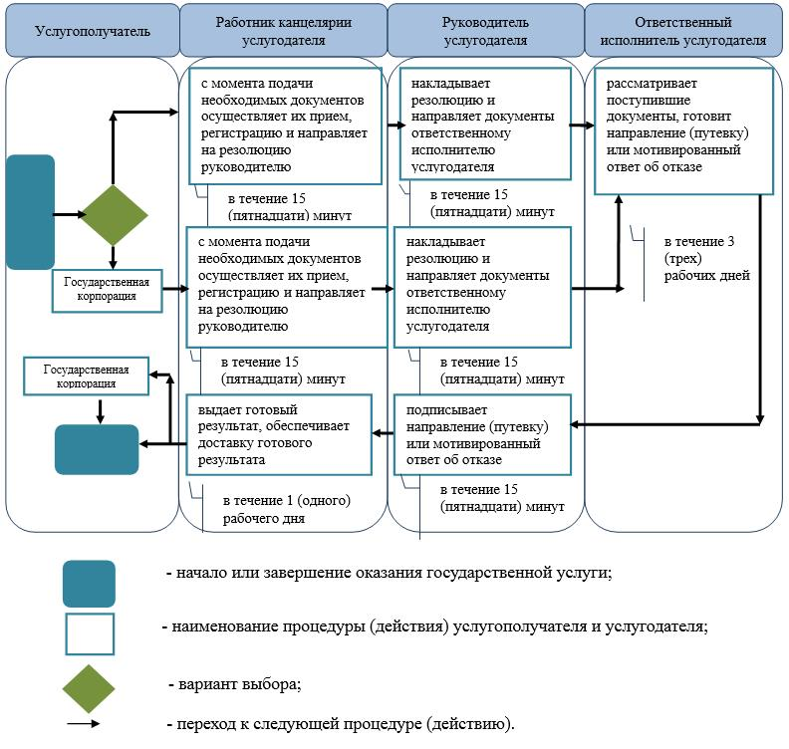

|  |  |
| --- | --- |
|  | Приложение 2 к регламенту государственной услуги "Прием документов и выдача направлений на предоставление отдыха детям в загородных и пришкольных лагерях отдельным категориям обучающихся и воспитанников государственных учреждений образования" |

Диаграмма функциональных взаимодействий информационных систем, задействованных в оказании государственной услуги через Государственную корпорацию

